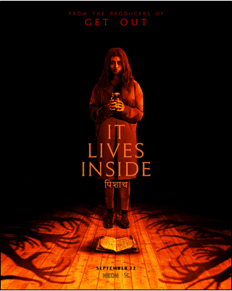
démon vo mne
Tínedžerka Sam sa zúfalo snaží zapadnúť v škole. Má problémy kvôli svojmu indiánsko-americkému pôvodu a želá si, aby mohla byť ako ostatní.

Saminu neistotu ešte znásobuje zvláštne správanie jej najlepšej kamarátky Tamiry. Tamira sa zrazu každému vyhýba a neustále so sebou nosí zavretú prázdnu nádobu. V záchvate zlosti počas hádky Sam rozbije Tamirin pohár. Nevedomky tak uvoľní prastarú démonickú bytosť, ktorá unesie jej kamarátku. Sam je odhodlaná urobiť čokoľvek, aby svoju priateľku zachránila...

Silu démona však živí osamelosť jeho obetí. Samina realita sa mení na desivé vízie a vrhá ju do hlbín šialenstva. Sam musí prijať svoj pôvod a dedičstvo, aby mala šancu prežiť...

Od úspešnej producentskej dvojice Sean McKittrick a Raymond Mansfield, ktorí stoja za celosvetovo úspešným hororom Uteč, prichádza ďalšie nervy drásajúce dielo. Mysteriózny horor Démon vo mne neúprosne servíruje tie najčiernejšie nočné mory, ktoré nenechajú diváka ani na sekundu vydýchnuť.
-----------------------------------------------------------------------------------

Premiéra: | 26.10.2023
Originálny názov: | It Lives Inside
Produkcia: | USA,2023
Formát: | 2.39 : 1 Cinemascope, 2D
Žáner: | Horor/Thriller
Minutáž: | 100
Prístupnosť: | neprístupné do 15 rokov
Jazyková úprava: | originálne znenie s českými titulkami, 5.1
Réžia: | Matthew Lynn
Scenár: | Bishal Dutta, Ashish Mehta
Strih : | Jack Price
Hudba: | Wesley Hughes
Hrajú: | Megan Suri, Neeru Bajwa, Mohana Krishnan, Betty Gabriel, Gage Marsh, Vik Sahay a ďalší
Internet:
Trailer: | https://youtu.be/ZlSMvs1lE2E
Google Drive : | https://drive.google.com/drive/folders/173EQ69NNjeMb8z_oXqp6kYAVNYhpiq-V?usp=sharing

